Получение новых аналогов Комбретастатина А4 на основе 5-хлоризоксазолов
Каретников Г. Л., Бондаренко О.Б.
Аспирант 2 года обучения
Московский государственный университет имени М. В. Ломоносова, химический факультет, Москва, Россия
e-mail: geokaret@yandex.ru
Поиск и разработка новых противоопухолевых препаратов является актуальной задачей современной медицинской химии в связи с остротой проблемы онкологических заболеваний. Достаточно перспективным объектом для изучения является Комбретастатин А4, который до сих пор остается одним из самых мощных ингибиторов полимеризации тубулина [1]. Однако из-за относительной нестабильности Комбретастатина А4 в связи с низким барьером перехода из активной цис- в неактивную транс-форму необходима разработка его более стабильных аналогов [2].
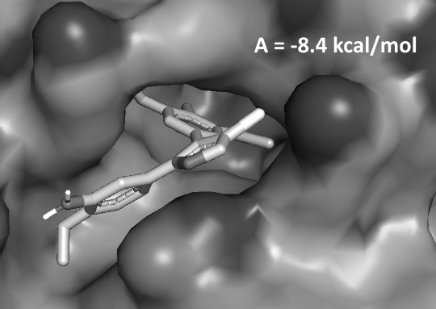
Одним из перспективных направлений является фиксация двойной связи Комбретастатина А4 путем включения ее в гетероциклический фрагмент, в частности – в изоксазол [3].
Нами разработан новый подход к конформационно стабильным аналогам Комбретастатина А4 на основе 5-хлоризоксазолов, который базируется на реакциях нитрозирования, галогенирования и кросс-сочетания и характеризуется хорошими выходами и доступными реагентами.
Расчет аффинности соединения 1 по отношению к колхициновому сайту связывания в тубулине методом молекулярного докинга.

Работа выполнена при финансовой поддержке гранта РФФИ № 20-33-90030

Литература
- Tron G. C., Pirali T., et al. J. of Med. Chem. 2006, 49(11), 3033-3044.
- Kamal A., Bharathi E. V., et al. Eur. J. of Med. Chem. 2011, 46(2), 691-703.
- Sysak A., Obmińska-Mrukowicz B. Eur. J. of Med. Chem. 2017,137, 292-309.

